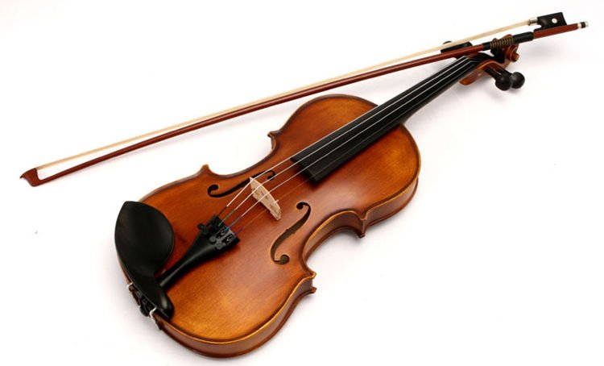

**Regulamin konkursu śpiewaków, gawędziarzy**

**i instrumentalistów ludowych**

***„PRZEGLĄDACKA 2022”***

1. Celem konkursu jest popularyzowanie muzyki ludowej, inspirowanie dzieci i młodzieży do budowy i nauki gry na instrumentach ludowych.
2. W konkursie mogą wziąć udział śpiewacy, gawędziarze i instrumentaliści ludowi bez ograniczenia wieku
3. Kapele dziecięce i młodzieżowe w wieku uczestników: do 16 lat (dopuszcza się 1 osobę powyżej 16 lat.)
4. Uczestnikami konkursu mogą być wyłącznie osoby zamieszkałe na terenie Beskidu Żywieckiego, Beskidu Małego, Beskidu Śląskiego
5. Za prezentację swojego programu w stroju ludowym uczestnicy otrzymają dodatkowe punkty.
6. Śpiewacy, gawędziarze i instrumentaliści oraz kapele oceniani będą przez jury w dwóch kategoriach:
7. młodzieżowej – dzieci i młodzież do lat 16
8. osób dorosłych (nie dotyczy kapel patrz pkt. 3)
9. Czas występu w poszczególnych kategoriach winien wynosić maksymalnie 10 minut.
10. Instrumentaliści mogą uczestniczyć w konkursie grając na: liściach, piszczałkach i rożkach, fujarkach, okarynach, glinianych sulkach, ptaszkach, pasterskich trąbkach, rogach bydlęcych, rogach pasterskich, trombitach, piszczałkach jednootworowych i wielootworowych, piszczałkach dwoistych, gęślach, dzwonkach, heligonkach, dudach, gajdach, drumlach oraz skrzypcach.
11. Miejsca i nagrody przyznane zostaną przez Jury w składzie, którego członkami będą znawcy śpiewu, muzyki i tradycji góralskich.
12. Jury przy ocenie zwracać będzie szczególną uwagę na strój i tradycyjną interpretację
13. Organizatorzy zapewniają uczestnikom ciepły posiłek oraz napój
14. Zgłoszenie należy dostarczyć osobiście do: Jan Pituła tel. 570 438 359 lub przesłać mailem na adres: janpit@interia.pl w terminie

do: 3 SIERPNIA 2022

**Regulamin i karta zgłoszenia do pobrania na stronie:** [**www.czernichow.com.pl**](http://www.czernichow.com.pl)





**ORGANIZATORZY:**

**URZĄD GMINY CZERNICHÓW**

